ОБЛАСТНОЕ ГОСУДАРСТВЕННОЕ АВТОНОМНОЕ
ПРОФЕССИОНАЛЬНОЕ ОБРАЗОВАТЕЛЬНОЕ УЧРЕЖДЕНИЕ
«СТАРООСКОЛЬСКИЙ АГРОТЕХНОЛОГИЧЕСКИЙ ТЕХНИКУМ»

Методическая разработка открытого практического занятия по теме: «Организация технологического процесса приготовления блюд из рыбы. Решение ситуационных задач»

Составил:
преподаватель специальных дисциплин
Науменко Е.П.

2016
План урока

Урок № 194
Дата 28.09.16г.
Группа ТОП-313А
Вид учебного занятия: практическое занятие
Тип занятия: закрепление полученных теоретических знаний.
Тема: «Организация технологического процесса приготовления блюд из рыбы. Решение ситуационных задач».
Цели урока:
1.Освоить профессиональные и общие компетенции:
ПК 4 Организовывать и проводить приготовление сложных блюд из рыбы, мяса и сельскохозяйственной (домашней птицы);
ОК2Организовывать собственную деятельность, выбирать типовые методы и способы выполнения профессиональных задач, оценивать их эффективность и качество;
ОК 3 Принимать решения в стандартных и нестандартных ситуациях и нести за них ответственность.
2.Закрепить теоретические знания путем решения ситуационных задач с производственным содержанием.
3.Развивать навыки анализа.
4.Воспитывать профессиональную ответственность за качество и безопасность готовой продукции.
Межпредметные связи: организация работы структурного подразделения, охрана труда, организация производства на предприятиях общественного питания, организация хранения и контроль запасов сырья.
Педагогическая технология: методика имитационного моделирования технологического процесса.
Используемые методы обучения: практические
Время проведения урока 11-00
Обеспечение урока: презентация, сборник рецептур и кулинарных изделий. А.И.Здобнов. М:2013,правила общественного питания. М: «Омега-Л»,2014,плакаты «Расчет сырья для варки каш», методическое пособие для проведения практического занятия, шпаргалки, калькуляторы, тетради для практических работ.
Ход занятия
1. Организационная часть:1 минута
(проверка присутствующих, объявление темы урока, постановка достижимых целей перед студентами)
2. Начальная мотивация учебной деятельности: 1 минута
(заинтересованность в изучении данной темы: необходима в профессиональной деятельности)
3 Выполнение практической работы:
-закрепление полученных знаний путем решения ситуационных задач и выполнения упражнений) 40-45 минут.
-решение кроссворда-5 минут;
-составление технологических карт-20 минут;
-составление сводной продуктовой ведомости-15 минут.
4.Итоговая часть занятия. Рефлексия:2 минуты
(подведение итогов занятия, выставление комментированных оценок)
5.Сообщение домашнего задания: 1 минута (оформление отчета по практической работе).

Ситуационные задачи к практическому занятию
Задача №1
На предприятие поступила треска различной кондиции. Какую цену вы внесете в калькуляционную карту при определении продажной цены блюда, если на его приготовление уйдет вся партия рыбы?
Наименование, категория, вид промышленной обработки, поступление продуктов по периодам | Количество  кг | Розничная цена  Руб.  коп | Стоимость  Руб.  коп
Треска потрошеная обезглавленная, непластованная (для жарки)  Крупная:  1 сорт  2сорт | 13,800  5,200 | 102,30  98,86
Мелкая:  1 сорт  2сорт | 4,300  2,200 | 86,26  83,00
Треска, неразделанная, непластованная (для жарки)  Мелкая:  1 сорт  2сорт | 2,500  2,00 | 79,35  63,28
Задача №2
Определить массу выхода рыбных полуфабрикатов для жарки и массу отходов при механической обработке рыбы на чистое филе 30 кг трески специальной разделки.
Задача №3
Какое количество трески крупной понадобится для приготовления 340 порций котлет рыбных в столовой профессионального училища? Достаточно ли сырья для этого имеется на складе? Определить, сколько и каких дополнительных продуктов понадобится для их приготовления.
Задача №4
Произвести расчет необходимого количества продуктов для приготовления гарнира к рыбным котлетам в виде рисовой каши, если на 1 порцию необходимо 150 гр. Гарнира.
Задача№5
Подобрать соус к рыбным котлетам и рассчитать необходимое количество сырья для его приготовления.
Задача№6
На производстве с предыдущей смены осталось подсолнечное масло. Дать балльную оценку жира. Возможно ли его дальнейшее использование?

Ситуация №1

Во время работы в рыбном цехе при эксплуатации электрического оборудования работник был поражен электрическим током. Ваши действия?
Ситуация №2

Повар грубо нарушил технологию приготовления котлет рыбных и испортил продукты на сумму 485 рублей. В какой сумме взыщут стоимость продуктов с работников бригады при бригадной материальной ответственности, если в течение месяца 2 работников отсутствовали на работе по болезни?

ФИО | Зарплата  Руб. | Проработанное время, час
Бочарова Г. | 8200 | 168
Груздова Н. | 10300 | 168
Тарасенко Я. | 10300 | 144
Шаталова И. | 8200 | 120
Базарова Д. | 8200 | 168
Арутюнова С. | 11000 | 168
Бабаева О. | 11000 | 168

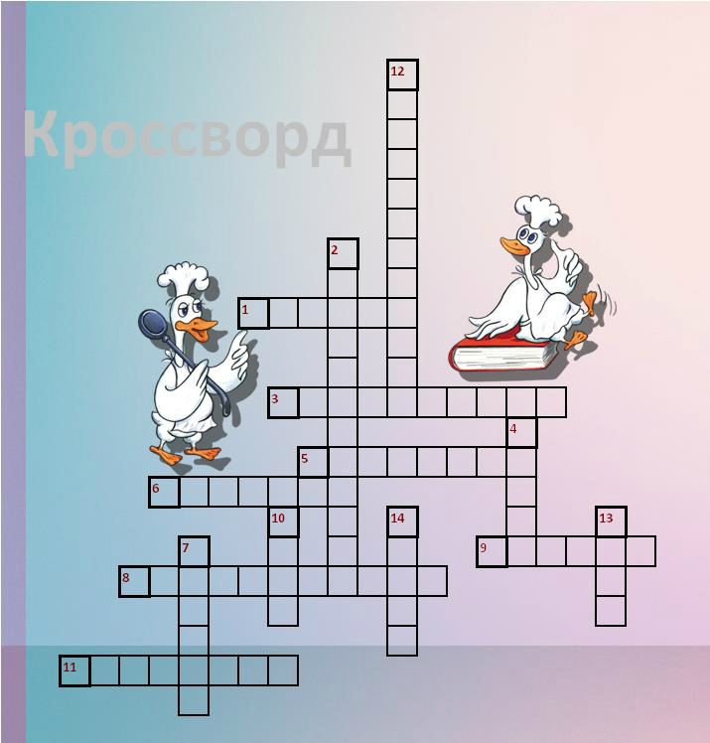

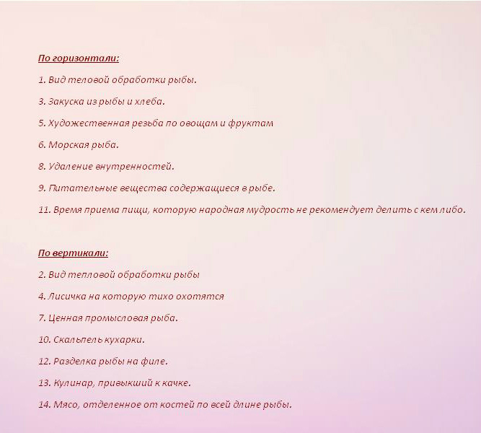
ОБЛАСТНОЕ ГОСУДАРСТВЕННОЕ АВТОНОМНОЕ
ПРОФЕССИОНАЛЬНОЕ ОБРАЗОВАТЕЛЬНОЕ УЧРЕЖДЕНИЕ
«СТАРООСКОЛЬСКИЙ АГРОТЕХНОЛОГИЧЕСКИЙ ТЕХНИКУМ»

Методические рекомендации для проведения практического занятия по теме: «Организация технологического процесса приготовления блюд из рыбы» для специальности «Технология продукции общественного питания»

Составил:
преподаватель специальных дисциплин
Науменко Е.П.

2016
Цели работы:
1.Закрепить теоретический материал путем решения ситуационных задач с производственным содержанием.
2. Закрепить навыки технологических расчетов.
Необходимые учебные пособия, материалы, инструменты: сборник рецептур и кулинарных изделий. А.И.Здобнов. М:2013,правила общественного питания. М: «Омега-Л»,2014,плакаты «Расчет сырья для варки каш», методическое пособие для проведения практического занятия, калькуляторы, шпаргалки, тетради для практических работ.
Время выполнения работы: 2 учебных часа.
Последовательность выполнения работы:
1.Прослушать объяснения преподавателя.
2. Получить задание у преподавателя.
3. Повторить методику технологических расчетов.
4.Решить ситуационные задачи. (Произвести технологические расчеты согласно заданию).
5.Решить кроссворд.
6.Составить сводную продуктовую ведомость.
7.Составить технологические карты на блюда и кулинарные изделия.
8. Сделать выводы.
9.Оформить отчет о проделанной работе.
Требования к оформлению работы: отчет о проделанной работе содержит в себе тему работы, ее цель, задание, подробный ход технологических расчетов (вычислений), выводы о проделанной работе. Выводы могут содержать информацию о целесообразности выполнения технологических расчетов.
Контрольные вопросы:
1.Перечислите названия рыб, относящихся к бесчешуйчатым рыбам.
2.Как обрабатывают крупного сома?
3.Как используют филе сома?
4.Как оттаивают бесчешуйчатую рыбу?
5.Как классифицируют рыбу по способу обработки?
6.В чем особенность обработки бесчешуйчатой рыбы?
7.Как классифицируются блюда из рыбы по способу тепловой обработки?
8.Почему при варке рыбы порционные куски заливают горячей водой, а целую рыбу и звенья — холодной? Назовите количество (%) потерь при варке рыбы.
9.Как приготовляют и отпускают блюдо «Рыба паровая»?
10.Как приготовляют и отпускают блюдо «Тефтели рыбные в соусе»?
11Как приготовляют креветки с рисом?
12.Какие процессы происходят в рыбе при тепловой обработке?
13.При какой температуре жарят рыбу основным способом и во фритюре?
14.Как приготовляют и отпускают блюдо «Рыба в рассоле»?
15.Как приготовляют и отпускают блюдо «Рыба жареная по-ленинградски»?
16.Как приготовляют и отпускают блюдо «Кальмары, жаренные в сухарях»?
Тест для самопроверки знаний по теме:
1.Для запекания « Рыбы по-русски» рыбу используют:
А) сырую
Б) жареную
В) припущенную
Г) тушеную.
2.Количество отходов при обработке рыбы на чистое филе составляет:
А)60%
Б) до 65%
В)68-70%
Г)50%.
3.Припущенную рыбу до отпуска хранят в бульоне на мармите не более:
А)1час.
Б)30мин.
В)40-50мин.
Г)2час.
4.Особенности обработки миног:
А) не потрошат, удаляют слизь
Б) обрабатывают в замороженном виде
В) перед обработкой ошпаривают
Г) удаляют кожу.
5.Заготовочные рыбные цеха выполняют следующие функции:
А) производят и реализуют готовые изделия
Б) выпускают полуфабрикаты и готовые изделия
В) перерабатывают сырьё, выпускают полуфабрикаты.
Г) реализуют продукцию.
6.Рыбный рулет, фаршированный макаронами отпускают:
А) со сложным гарниром
Б) с картофелем «пай»
В) без гарнира
Г) с макаронами.
7.Биточки рыбные при отпуске:
А) поливают красным основным соусом
Б) подливают на тарелку красный соус
В) поливают мясным соком
Г) отдельно подают белый соус.
8.Тефтели рыбные панируют:
А) двойной панировкой
Б) красной панировкой
В) мучной панировкой
Г) белой панировкой.
9.Определите, где ошибочно подобрано товарное соседство пищевых продуктов:
А) мука-кофе в зёрнах
Б) сахар-крахмал
В) сливочное масло-рыба копчёная
Г) макароны-крахмал.
10.Температура горячих рыбных блюд при отпуске должна быть:
А)75С
Б)65С
В)100С
Г)50С.
11.Ополаскивание чистой посуды производят водой с температурой:
А)50 ⁰С;
Б)65⁰С;
В)75⁰С;
Г)100⁰С.
12.Посуду дезинфицируют хлорной известью с концентрацией:
А)2%
Б) 0,2%
В)0,02%
Г)0,002%
13.Раствор хлорной извести обновляют:
А)1раз в2 суток
Б)1 раз в неделю
В) ежедневно
Г)1 раз в 3 суток.
14.Температура холодных рыбных блюд при отпуске должна составлять:
А)20⁰С;
Б)16⁰С;
В)12⁰С;
Г)25⁰С.
15.В рыбе содержится белков:
А)50-80%
Б)30-40%
В)13-23%
Г)10-15%.
16 Белую пассировку для белого соуса на рыбном бульоне готовят при температуре:
А)100 ⁰С;
Б)120 ⁰С;
В)150 ⁰С;
Г)180 С.
17 Для запекания рыбы используют соусы:
А) средней густоты;
Б) жидкие;
В) густые;
Г) средней густоты с яйцом.
18. Особенности обработки судака:
А) не потрошат, удаляют слизь;
Б) обрабатывают в замороженном виде;
В) перед обработкой ошпаривают;
Г) в первую очередь удаляют спинной плавник.
19. Под каким углом нарезают полуфабрикат из рыбы для припускания:
А)45⁰
Б)30⁰
В)90⁰
Г)35^{0.}
20.Соотношение продукта и жира для жарки рыбы во фритюре составляет:
А)1:1;
Б)1:4;
В)1:2;
Г)1:3.
^{Эталон ответов:}
1 а | 11 б
2 в | 12 б
3 б | 13 в
4 а | 14 в
5 в | 15 в
6 в | 16 б
7 а | 17 г
8 в | 18 г
9 в | 19 б
10 б | 20 б
Задание на дом: подготовка к защите практической работы,ответить на контрольные вопросы.

Ситуационные задачи к практической работе
Задача №1
На предприятие поступила треска различной кондиции. Какую цену вы внесете в калькуляционную карту при определении продажной цены блюда, если на его приготовление уйдет вся партия рыбы?
Наименование, категория, вид промышленной обработки, поступление продуктов по периодам | Количество  кг | Розничная цена  Руб.  коп | Стоимость  Руб.  коп
Треска потрошеная обезглавленная, непластованная (для жарки)  Крупная:  1 сорт  2сорт | 13,800  5,200 | 102,30  98,86
Мелкая:  1 сорт  2сорт | 4,300  2,200 | 86,26  83,00
Треска, неразделанная, непластованная (для жарки)  Мелкая:  1 сорт  2сорт | 2,500  2,00 | 79,35  63,28
Задача №2
Определить массу выхода рыбных полуфабрикатов для жарки и массу отходов при механической обработке рыбы на чистое филе 30 кг трески специальной разделки.
Задача №3
Какое количество трески крупной понадобится для приготовления 340 порций котлет рыбных в столовой профессионального училища? Достаточно ли сырья для этого имеется на складе? Определить, сколько и каких дополнительных продуктов понадобится для их приготовления.
Задача №4
Произвести расчет необходимого количества продуктов для приготовления гарнира к рыбным котлетам в виде рисовой каши, если на 1 порцию необходимо 150 гр. Гарнира.
Задача№5
Подобрать соус к рыбным котлетам и рассчитать необходимое количество сырья для его приготовления.
Задача№6
На производстве с предыдущей смены осталось подсолнечное масло. Дать балльную оценку жира. Возможно ли его дальнейшее использование?

Ситуация №1
Во время работы в рыбном цехе при эксплуатации электрического оборудования работник был поражен электрическим током. Ваши действия?
Ситуация №2
Повар грубо нарушил технологию приготовления котлет рыбных и испортил продукты на сумму 485 рублей. В какой сумме взыщут стоимость продуктов с работников бригады при бригадной материальной ответственности, если в течение месяца 2 работников отсутствовали на работе по болезни?

ФИО | Зарплата  Руб. | Проработанное время, час
Бочарова Г. | 8200 | 168
Груздова Н. | 10300 | 168
Тарасенко Я. | 10300 | 144
Шаталова И. | 8200 | 120
Базарова Д. | 8200 | 168
Арутюнова С. | 11000 | 168
Бабаева О. | 11000 | 168

